EXPERIENCIA 1
- Accede al laboratorio virtual:
https://fisquiweb.es/Laboratorio/AccesoZV.htm
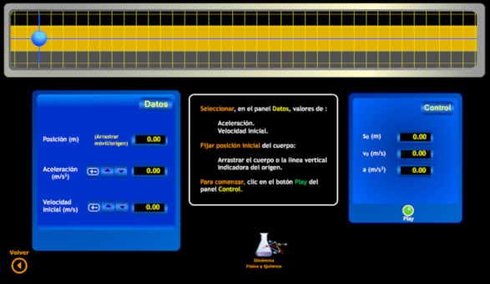

- Selecciona los siguientes valores en el panel de DATOS (primera pantalla):
    - s₀=0 (móvil coincidiendo con el origen)
    - v₀ =30 m/s
    - a= - 8 m/s²

v₀
a

- Describe el movimiento.

- Plantea las ecuaciones v/t y s/t para el movimiento.

- Pon el objeto en movimiento y observa los datos en el panel Valores. Asocia los datos con el movimiento observado:
- ¿Por qué la distancia al origen crece y después disminuye y se vuelve negativa?

- Deduce (de forma aproximada):
      - ¿En qué instante se para (instantáneamente) el móvil?

      - ¿En qué instante pasa por el origen?

- Utiliza las ecuaciones para resolver las preguntas anteriores. ¿Están de acuerdo las predicciones realizadas con los valores numéricos obtenidos?

- ¿Puedes hacer (a mano alzada) la representación gráfica v/t y s/t para esta experiencia indicando los valores de t para los puntos notables?
t (s)
s (m)
v (m/s)

t (s)

EXPERIENCIA 2
- Selecciona los siguientes valores en el panel de DATOS (primera pantalla):
    - s₀= - 60 m (arrastrar el origen)
    - v₀ = 35 m/s
    - a= - 6 m/s²

v₀
a

- Describe el movimiento.

- Plantea las ecuaciones v/t y s/t para el movimiento.

- Pon el objeto en movimiento y observa los datos en el panel Valores. Asocia los datos con el movimiento observado:
- ¿Por qué la distancia al origen pasa de negativa a positiva y después disminuye y se vuelve negativa nuevamente?

- Deduce (de forma aproximada):
      - ¿En qué instante se para (instantáneamente) el móvil?

      - ¿En qué instante pasa por el origen?

- Utiliza las ecuaciones para resolver las preguntas anteriores. ¿Están de acuerdo las predicciones realizadas con los valores numéricos obtenidos?

- ¿Puedes hacer (a mano alzada) la representación gráfica v/t y s/t para esta experiencia indicando los valores de t para los puntos notables?
t (s)
s (m)
v (m/s)

t (s)

EXPERIENCIA 3
- Seleccionar los siguientes valores en el panel de DATOS (primera pantalla):
    - s₀= 100 m (arrastrar el origen y situar el móvil)
    - v₀ = - 40 m/s
    - a= 7 m/s²

v₀
a

- Describe el movimiento.

- Plantea las ecuaciones v/t y s/t para el movimiento.

- Pon el objeto en movimiento y observa los datos en el panel Valores. Asocia los datos con el movimiento observado:
- ¿Por qué la distancia al origen disminuye, se vuelve negativa y luego otra vez positiva?

- Deduce (de forma aproximada):
      - ¿En qué instante se para (instantáneamente) el móvil?

      - ¿En qué instante pasa por el origen?

- Utiliza las ecuaciones para resolver las preguntas anteriores. ¿Están de acuerdo las predicciones realizadas con los valores numéricos obtenidos.

- ¿Puedes hacer (a mano alzada) la representación gráfica v/t y s/t para esta experiencia indicando los valores de t para los puntos notables?

t (s)
s (m)
v (m/s)

t (s)

